

**ПК Энергобилинг**

**Подсистема расчетов с физическими лицами**

Инструкция по работе с Заявками

(Редакция 1.1 от 15.04.2009)

Страниц

г. Иркутск

2009 г.

Оглавление

1. Общие положения 3

2. Последовательность выполнения операций 3

2.1. Необходимые настройки 3

2.2. Прием и оформление заявки 5

2.2.1. Оформление заявки при регистрации обращения 6

2.2.2. Формирование и выставление счета 7

2.2.3. Отмена заявки 8

2.2.4. Возврат оплаты при отмене заявок 9

2.3. Оплата счета 10

2.4. Оформление выполненных работ 11

2.4.1. Формирование акта об оказании услуг 11

2.4.2. Возврат оплаты при невозможности выполнения 13

2.5. Выполнение заявки без оплаты 14

# Общие положения

Настоящая Инструкция предназначена для работы с функционалом, обеспечивающим взаимосвязь между регистрацией заявок на выполнение работ и услуг, выполнением, оформлением и оплатой этих работ и услуг.

Оформление заявки является одним из этапов или промежуточных результатов работы с обращениями абонентов.

Выполнение заявки, как правило, представляет собой предоставление абоненту разовой (платной) услуги, оформляемой соответствующим актом. Работа с документами об оказании платных услуг описана в специальной инструкции.

Все операции, связанные с оплатой услуг описаны в Инструкции по проведению взаиморасчетов.

Функционал реализован с использованием бизнес процессов. Бизнес процесс относится к конкретному лицевому счету и содержит последовательно выполняемые задачи и условия перехода от одной к другой.

Задача, соответствует точке маршрута на карте бизнес процесса каждая и относится к определенному этапу работы с заявками.

Переход от задачи к задаче внутри одного бизнес процесса осуществляется по нажатию кнопки 

# Последовательность выполнения операций

Работа с заявками включает следующие основные этапы:

1. Настройку
2. Прием и оформление заявки, включает
   * оформление заявки на основе принятого обращения абонента;
   * формирование и выставление счета на оплату включенных в заявку услуг (работ);
   * отмену заявок
3. Оплата заявок, включает
   * регистрацию факта поступления оплаты (предоплаты), через формирование квитанции об оплате
   * контроль наличия и полноты оплаты выставленного счета на оплату услуг
   * возврат оплаты при отмене заявок
4. Исполнение заявок, включает
   * Оформление документа на выполнение услуг (работ)
   * Проведение акта или отказ от выполнения заявки
   * Возврат внесенной оплаты при отказе от выполнения заявки
   * Формирование счета-фактуры по проведенному акту выполненных работ

## Необходимые настройки

Выполнение этапов работы с заявками, начинается с настройки.

Выполнение работ с заявками может также осуществляться и без использования бизнес- процесса, но в таком случае придется самостоятельно инициировать формирование каждого документа и самостоятельно контролировать наличие и полноту оплаты, и исполнение заявок.

Для использования бизнес процессов при выполнении работ с заявками необходимо:

1. Установить в активное состояние константу «Использовать бизнес процесс в заявках»

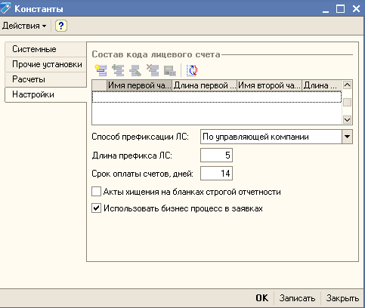

1. Настроить специализированный интерфейс

Для выбора интерфейса следует воспользоваться кнопкой «Переключить интерфейс» в форме с головным меню Системы и выбрать «Полный» либо правой кнопкой мыши открыть меню и выбрать пункт Бизнес процессы. Ниже строки инструментов головного меню появится список бизнес процессов и список задач

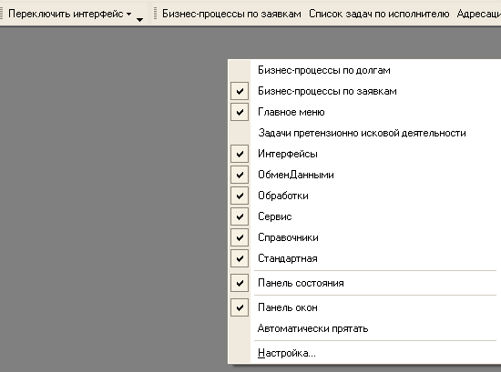

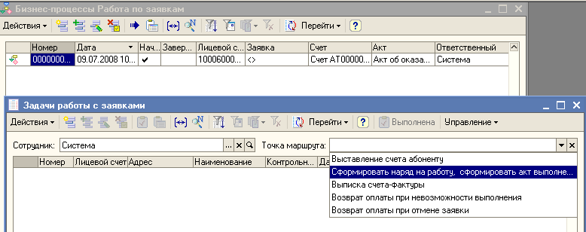

Последовательность прохождения бизнес процесса отражена на карте маршрута

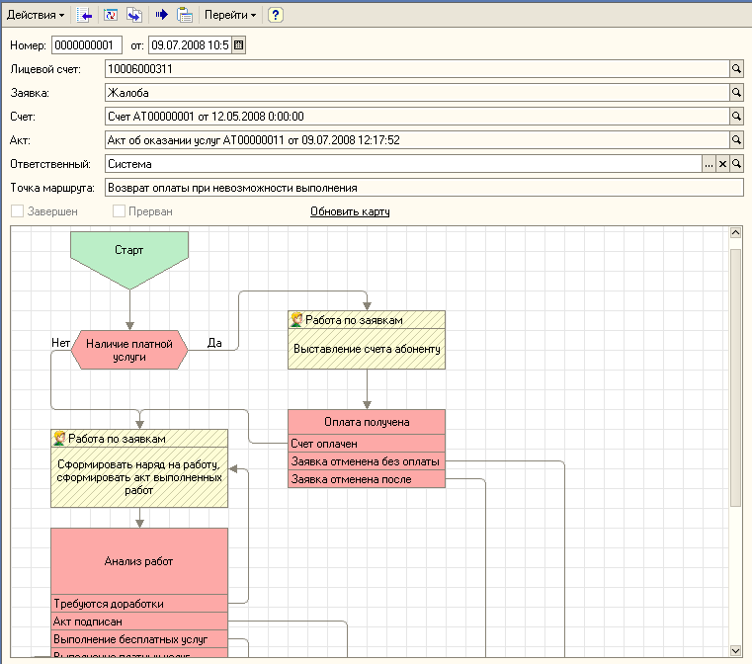

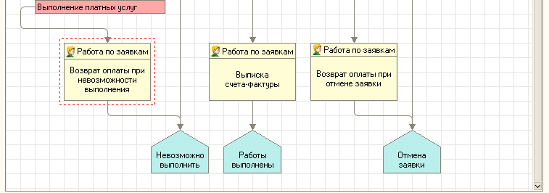

Текущая точка на карте маршрута (задача) выделяется красный пунктиром, выполненные задачи (пройденные точки маршрута) помечаются красной штриховкой

## Прием и оформление заявки

Формирование заявки осуществляется в рамках работы с обращениями абонентов, то есть из формы Обращение абонента из конкретного лицевого счета. Причем форма может быть открыта как вручную (из строки обращений), так и автоматически при открытии лицевого счета.

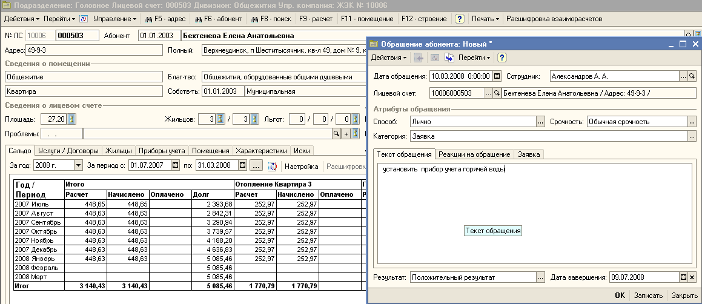

Если обращение абонента предполагает выполнение каких-либо отсроченных действий (например, подготовку письменного ответа на запрос, проверку жалобы с выездом на место и т.д.) или реакцией на обращение должны быть каких-либо действия других специалистов или подразделений Организации (например, постановка счетчика на коммерческий учет или повторное опломбирование и т.п.), то формируется заявка, которая передается на исполнение конкретному подразделению или сотруднику.

### 2.2.1. Оформление заявки при регистрации обращения

Для заполнения заявки следует:

1. В форме Обращение абонента (после регистрации обращения согласно Инструкции) открыть закладку Заявка

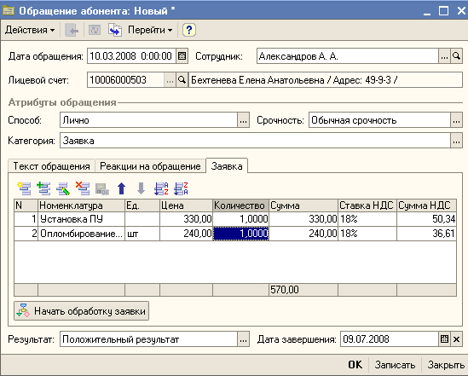

1. Создать новую строку и заполнить в ней следующие реквизиты:
   * Номенклатура (заказанная услуга по справочнику Номенклатура)
   * Единица измерения
   * Цена
   * Количество
   * Процент НДС

Реквизиты заполняются для выбранной номенклатуры, если данные указаны в справочнике Номенклатура, то выбираются автоматически. Сумма НДС показана в том числе, т.е. по указанной ставке выделяется из суммы (цены) по услуге.

Строк может быть создано столько, сколько услуг (работ) предполагает выполнение заявки

Общая Сумма по заявке (сумма по строкам) рассчитывается в итоговой строке.

1. При создании бизнес процесса необходимо указать сотрудника (выбрать из справочника Сотрудники), ответственного за ведение бизнес процесса (или за выполнение заявки).
2. Записать заполненную заявку

### 2.2.2. Формирование и выставление счета

* + 1. Для дальнейшей работы с заполненной заявкой нажать кнопку «Начать обработку заявки»

В результате по заявке выполняются следующие действия

* Создается бизнес процесс и задача «Выставление счета абоненту»
* Формируется счет

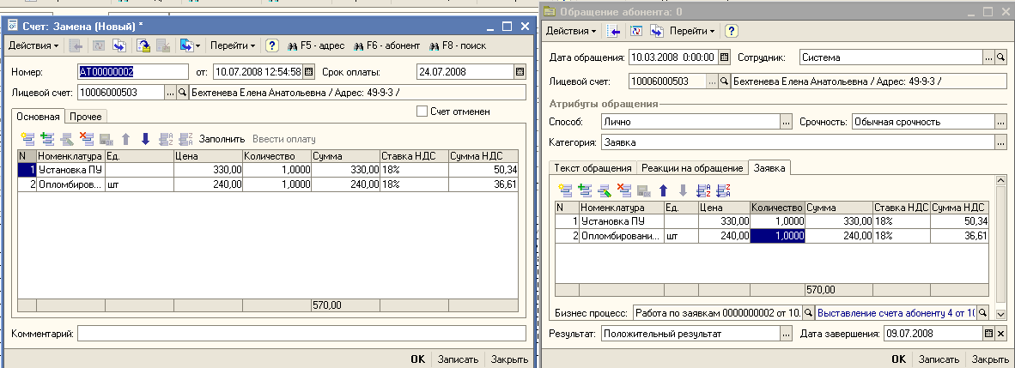

* + 1. Записать сформированный счет
    2. Для перехода к следующей задаче (точке маршрута) отметить задачу «Выполнена»- .

Задача «Выставление счета абоненту» может быть выполнена либо при условии полной оплаты счета, либо при его отмене. Проверка наличия и полноты оплаты счета осуществляется по нажатию  .

Бизнес процесс и текущая задача указываются в соответствующих полях на закладке «Заявка» формы «Обращение абонента». Используя функцию просмотра , можно посмотреть схему бизнес процесса, на которой будет отмечена текущая точка маршрута и указаны все сформированные на текущий момент документы.

Также с помощью  можно открыть любой из обозначенных в бизнес процессе документов

С помощью меню «Перейти» осуществляется переход к списку задач, где также отслеживается текущая стадия.

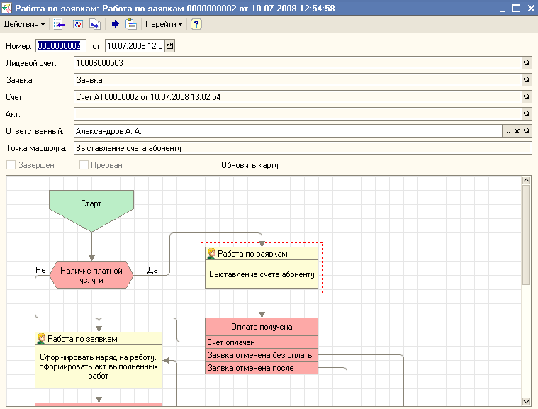

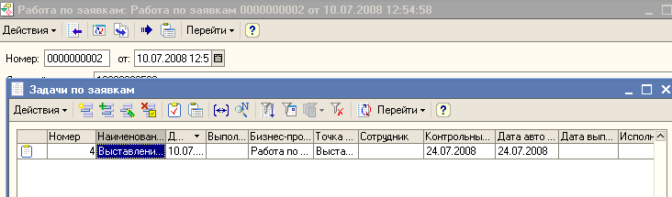

### 2.2.3. Отмена заявки

По желанию абонента заявка может быть отменена.

Для отмены заявки следует

1. В форме счет проставить отметку в поле «Счет отменен»
2. Отметить задачу «Выполнена»- .

Тогда при выполнении  задача будет завершена по причине «Отмена заявки», что отразится в поле текущей задачи в форме Заявки, пройденная точка маршрута на карте бизнес процесса заштрихована.

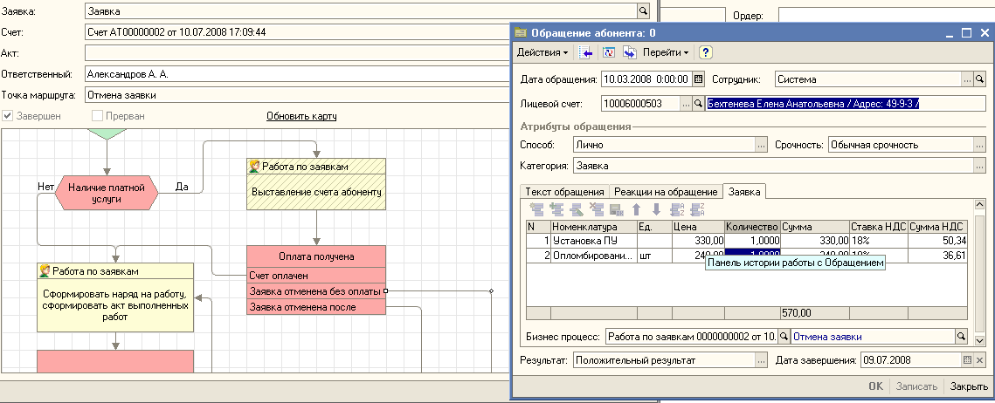

1. Если заявка была отменена после внесения оплаты по счету, следует отменить заявку как указано выше.

По нажатию  в списке Задач по заявкам бизнес процесс перейдет к задаче «Возврат оплаты при отмене заявки»

### 2.2.4. Возврат оплаты при отмене заявок

1. В открывшейся (по двойному щелчку в строке списка задач) форме «Снятие оплаты. Возврат оплаты» указать дату выполнения операции и провести документ.

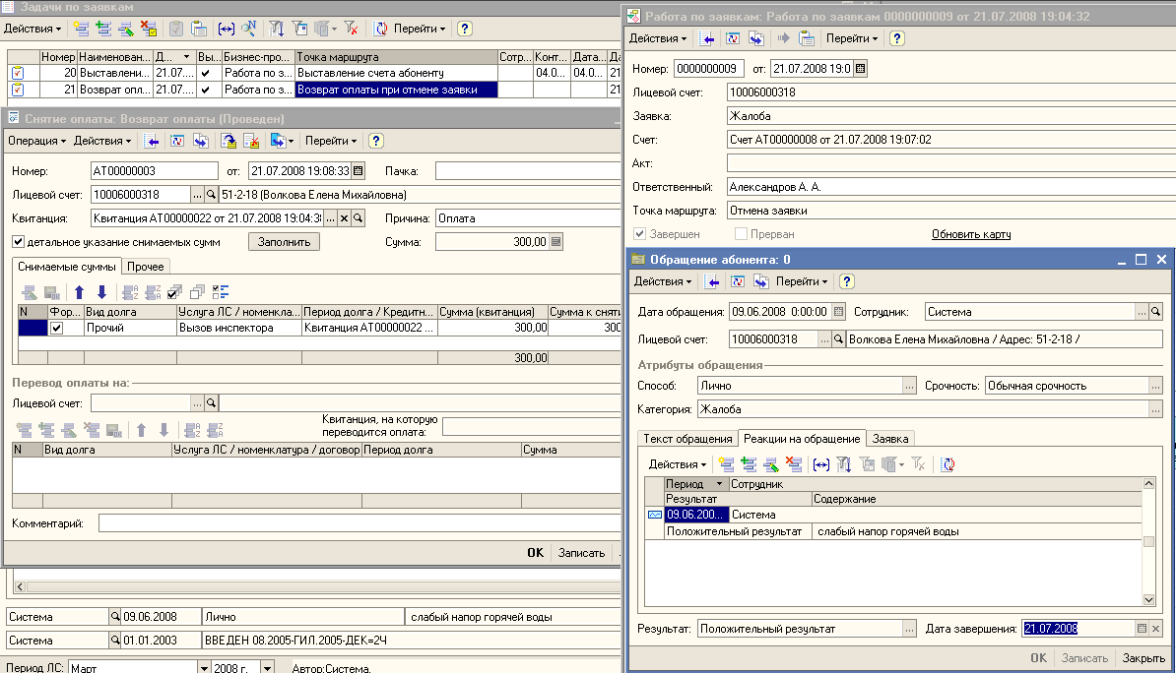

1. Для завершения бизнес процесса отметить задачу в списке Задачи по заявкам как выполненную .. Бизнес процесс будет завершен в точке «Отмена заявки».

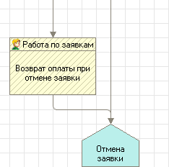

## Оплата счета

Оплата счета может быть занесена как в процессе массовой загрузки оплат (см. Инструкция по загрузке оплат), так и вручную путем создания Квитанции (см. Инструкция по проведению взаиморасчетов).

Обращение к созданию Квитанция может быть выполнено непосредственно из счета с помощью действия «Ввести оплату»

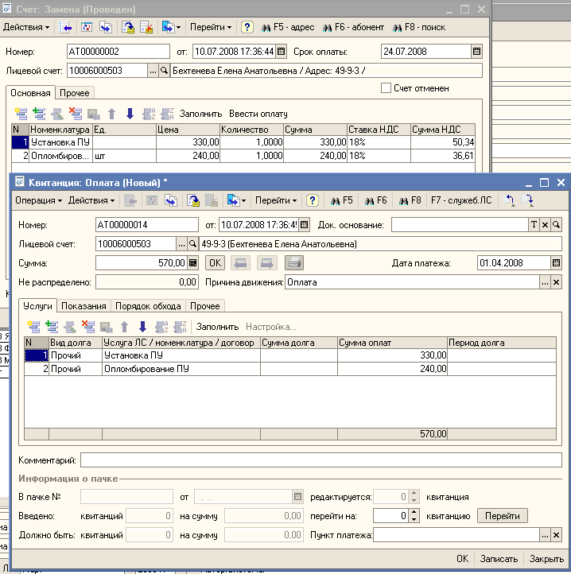

Если проведенная квитанция полностью погашает счет, то задачу можно считать выполненной

отметить в списке Задач по заявкам задачу Выставление счета абоненту «Выполнена»- .

Бизнес процесс перейдет в следующую точку маршрута «Сформировать наряд на работу оформить акт выполненных работ».

## Оформление выполненных работ

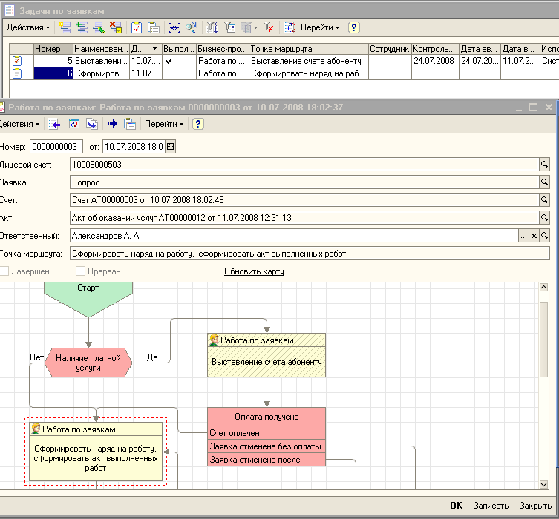

### Формирование акта об оказании услуг

1. В результате перехода, в задаче «Сформировать наряд на работу оформить акт выполненных работ» формируется документ «Акт об оказании услуг»

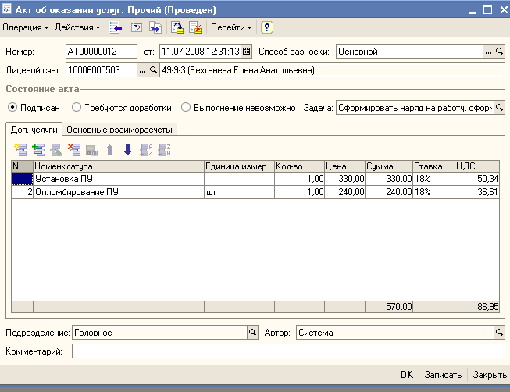

1. По результату выполнения работ по заявке в сформированном акте проставляется отметка в одном из полей:
   * «Подписан» – если работа выполнена и принята заказчиком;
   * «Требуются доработки» - если для завершения работ необходимы дополнительные действия;
   * «Выполнение невозможно» - если выполнение заявки не возможно по техническим или иным причинам.
2. В случае подписания акта заявка выполнена, документы могут быть переданы в бухгалтерию, а процесс перейдет к задаче формирования счета-фактуры.

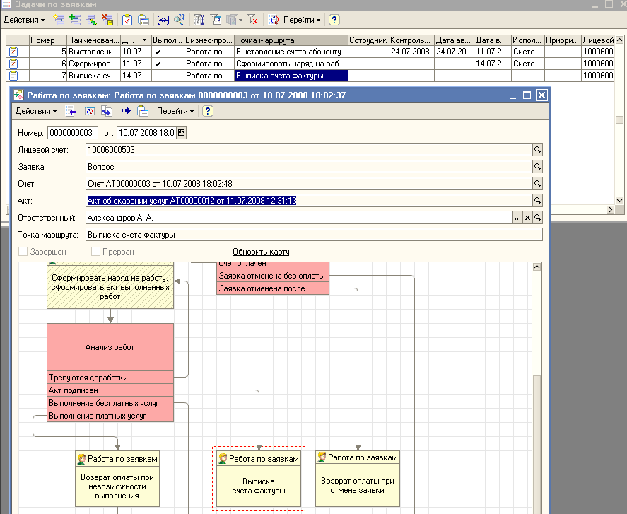

1. Для завершения бизнес процесса по выполненной заявке необходимо в списке задач отметить задачу как выполненную .

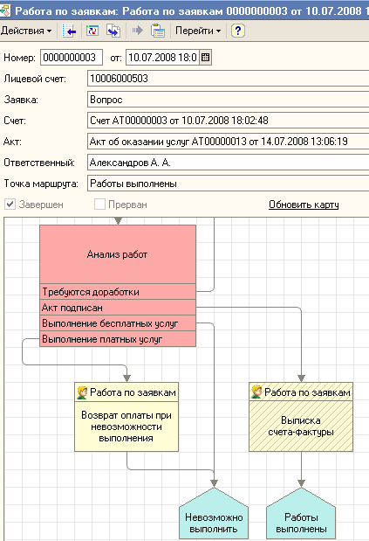 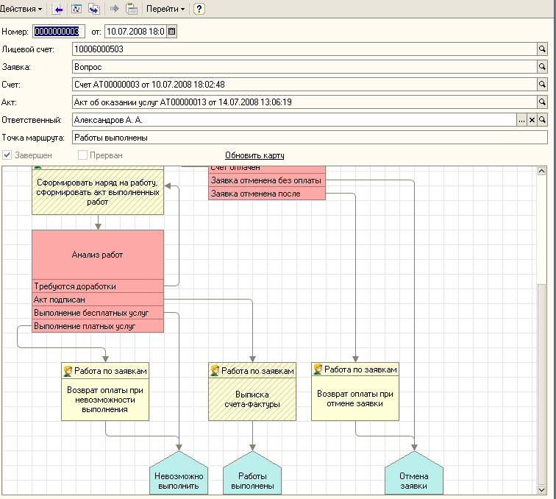

1. Если в Акте проставлена отметка «Требуются доработки», то при выполнении задачи создается новая задача на той же текущей стадии «Сформировать наряд на работу, сформировать акт выполненных работ» и с тем же Актом до момента его подписания или отказа от выполнения..

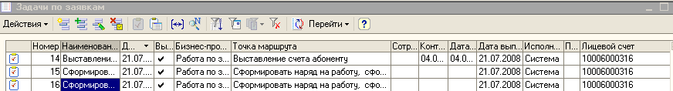

1. В случае невозможности выполнения заявки, уплаченная абонентом сумма должна быть возвращена (либо переведена по заявлению абонента) с помощью операции «снятие оплаты» (см. Инструкция по проведению взаиморасчетов).

Для перехода к следующей задаче отметить задачу в списке как Выполненную 

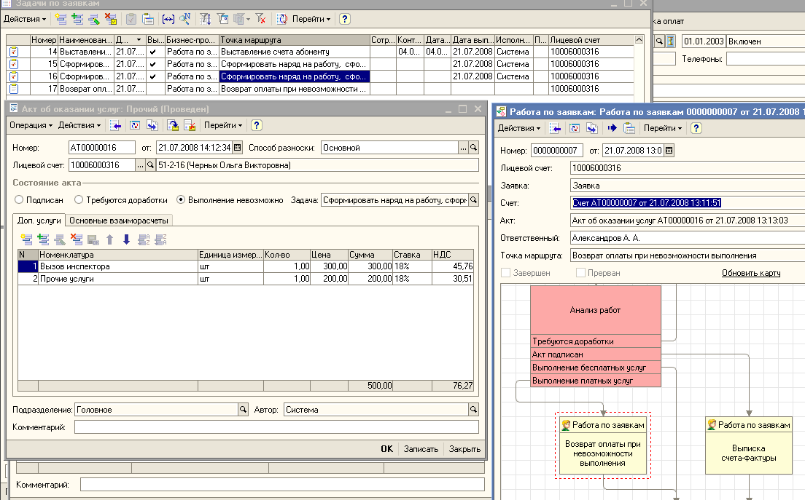

### Возврат оплаты при невозможности выполнения

При «Выполнении»  задачи «формирование Акта выполненных работ» с отметкой в Акте о невозможности выполнения

* процесс переходит к задаче «Возврат оплаты при невозможности выполнения»
* формируется документ «Снятие оплаты» с операцией «Возврат оплаты» на сумму, указанную в Акте (Счете, Квитанции, Заявке).

1. Провести операцию Возврат оплаты, указав дату выполнения.
2. Завершить бизнес процесс по невыполнимой заявке, для чего в списке Задач по заявкам отметить задачу как выполненную .. Бизнес процесс будет завершен в точке «Невозможно выполнить».

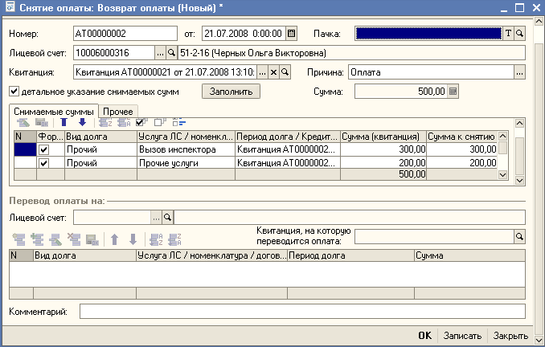

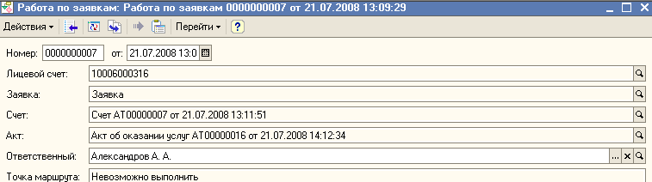 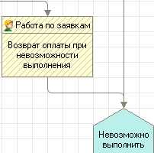

1. В случае частичного выполнения работ, следует в Акте

* проставить отметку в поле «Выполнение невозможно»
* скорректировать сумму в соответствии с выполненным объемом
* провести Акт
* осуществить возврат оплаты на сумму невыполненного объема работ (разницу между суммой по квитанции и суммой по акту)
* завершить бизнес процесс (как указано выше).

### 2.5. Выполнение заявки без оплаты

Если заявка предполагает выполнение работ без оплаты, то при заполнении заявки в таблице услуг не указывается цена услуг. Тогда при оформлении заявки бизнес процесс сразу переходит на задачу «Сформировать наряд на работу, сформировать акт выполненных работ» и формируется «Акт об оказании услуг» и дальнейшие действия в соответствии с пунктами раздела 2.4.1. настоящей Инструкции.

При невозможности выполнения завершение процесса осуществляется, минуя задачу возврата оплаты

